1. Написать уравнение реакции иона ${CrO}_{4}^{2-}$ с карбазидом.
Окислительно–восстановительное титрование:
2. Рассчитать и построить кривую титрования 100мл указанного вещества. Разбавление раствора при титровании в расчетах можно не учитывать. Концентрацию ионов водорода принять равной 1моль/л (молярная концентрация эквивалента).
Титруемое вещество | Рабочий раствор
KBr 0,10 М | KJO₃ 0,10 M

Данную задачу решить и оформить по примеру:
Рассчитать и построить кривую титрования 100мл указанного вещества. Разбавление раствора при титровании в расчетах можно не учитывать. Концентрацию ионов водорода принять равной 1моль/л (молярная концентрация эквивалента).
Титруемое вещество | Рабочий раствор
V₂(SO₄)₃ 0,10 М | KClO₃ 0,10 M

Решение:
Взаимодействие V₂(SO₄)₃ c KClO₃ протекает по уравнению:
$$3V_{2}{\left({SO}_{4}\right)}_{3}+KCIO_{3}+3H_{2}O↔6VOSO_{4}+KCI+3H_{2}{SO}_{4}$$
$$V^{+3}+H_{2}O-1\overline{e}→VO^{2+}+2H^{+}$$
$CIO_{3}^{-}+6H^{+}+6\overline{e}→{CI}^{-}+3H_{2}O$
$$6V^{+3}+CIO_{3}^{-}+3H_{2}O→6VO^{2+}+{CI}^{-}+6H^{+}$$
В любой из моментов титрования раствор всегда содержит две окислительно – восстановительные пары: $VO^{2+}$/$V^{+3}$ и$CIO_{3}^{-}$/${CI}^{-}$. Следовательно, для вычисления величин Е имеются два уравнения:
$$E_{VO^{2+}/V^{3+}}=0.337+\frac{0.058}{1}lg\frac{VO^{2+}}{V^{3+}}$$
$$E_{ CIO_{3}^{-}/{CI}^{-}}=1.45+\frac{0.058}{6}lg\frac{CIO_{3}^{-}}{{CI}^{-}}$$
Значения стандартных потенциалов для некоторых окислительно – восстановительных пар даны в таблице:
Стандартные окислительно – восстановительные потенциалы (Е⁰ ) при 25⁰С
Окислительно – восстановительная пара | Е⁰ , В
Fe³⁺/Fe²⁺ | +0,77
MnO₄⁻/Mn²⁺ | +1,51
Sn⁴⁺/Sn²⁺ | +0,15
JO₃⁻/J₂ | +1,19
CO₂/H₂C₂O₄ | -0,49
VO²⁺/V³⁺ | +0,337
H₃AsO₄/HAsO₂ | +0,56
ClO₃⁻/Cl⁻ | +1,45
WO₃⁰/W³⁺ | +0,26
Cr₂O₇²⁻/Cr³⁺ | +1,36
TiO²⁺/Ti³⁺ | +0,10
UO²⁺₂/U⁴⁺ | +0,33
Cr³⁺/Cr²⁺ | -0,41
Ce⁴⁺/Ce³⁺ | +1,44
SO₄²⁻/H₂SO₃ | +0,17
Br₂/2Br⁻ | +1,087
PbO₂/Pb²⁺ | +1,455
V³⁺/V²⁺ | -0,255
H₂O₂/H₂O | +1,77
BrO₃⁻/Br₂ | +1,52
NO₃⁻/HNO₂ | +0,94
MnO₂↓/Mn²⁺ | +1,23
J₂/2J⁻ | +0,62
2CО₂↑/Н₂С₂О₄ | -0,49

Концентрация ионов водорода в уравнениях опущена, так как Н⁺ =1 моль/л.
1. До наступления точки эквивалентности (Т.Э.), когда в системе присутствует избыток титруемого вещества, окислительно-восстановительный потенциал рассчитываем по уравнению Нернста для титруемой системы. Для ускорения расчет начнем с того момента, когда уже оттитровано 50% V₂(SO₄)₃. Очевидно, что в рассматриваемый момент только 50% V³⁺ - ионов, находящихся в 100 мл взятого раствора, перешло в VO²⁺. Отсюда,
$$E=0.337+\frac{0.058}{1}lg\frac{50}{50}=0.337B$$
Поскольку в уравнении Нернста входит отношение концентраций VO²⁺ / V³⁺, то его можно заменить равным по величине отношением объемов оттитрованной и не оттитрованной части исследуемого раствора, мл.
2. Оттитровано 90% V₂(SO₄)₃ (осталось не оттитрованным 10мл раствора ):
$$E=0.337+\frac{0.058}{1} lg\frac{90}{10}=0.392B.$$
3. Оттитровано 99% V₂(SO₄)₃ (осталось не оттитрованным 1мл раствора):
$$E=0.337+\frac{0.058}{1} lg\frac{99}{1}=0.452B$$
4. Начало скачка. Оттитровано 99,9% V₂(SO₄)₃ (осталось не оттитрованным 0,1 мл раствора):
$$E=0.337+\frac{0.058}{1} lg\frac{99.9}{0.1}=0.510B$$
5. Точка эквивалентности. Оттитровано 100% V₂(SO₄)₃:
$$E_{Т.Э.}=\frac{{aE}_{1}^{0}+{вE}_{2}^{0}}{a+B}=\frac{1∙0.337+6∙1.45}{1+6}=1.291B$$
6. Конец скачка. После Т.Э. окислительно-восстановительный потенциал рассчитывается по формуле Нернста для системы $CIO_{3}^{-}$/${CI}^{-}$:
$$E_{ CIO_{3}^{-}/{CI}^{-}}=E_{CIO_{3}^{-}/{CI}^{-}}^{0}+\frac{0.058}{6}lg\frac{CIO_{3}^{-}}{{CI}^{-}}$$
Если раствор перетитрован на 0,1% (в растворе находится 0,1 мл KClO₃), то
$$E=1.45+\frac{0.058}{6}lg\frac{0.1}{100}=1.421B.$$
Скачок потенциала на кривой титрования в эквивалентной области состав- ляет 0,510 – 1,421 В и равен 0,911. Т.Э. не находится в середине скачка, так как в этой реакции стехиометрические коэффициенты не равны друг другу.
7. Раствор перетитрован на 10%:
$$E=1.45+\frac{0.058}{6}lg\frac{10}{100}=1.400B$$
8. Раствор перетитрован на 50%:
$$E=1.45+\frac{0.058}{6}lg\frac{50}{100}=1.447B$$
9. Раствор перетитрован на 100%:
$$E=1.45+\frac{0.058}{6}lg\frac{100}{100}=1.45B$$
На основании полученных данных строим кривую титрования
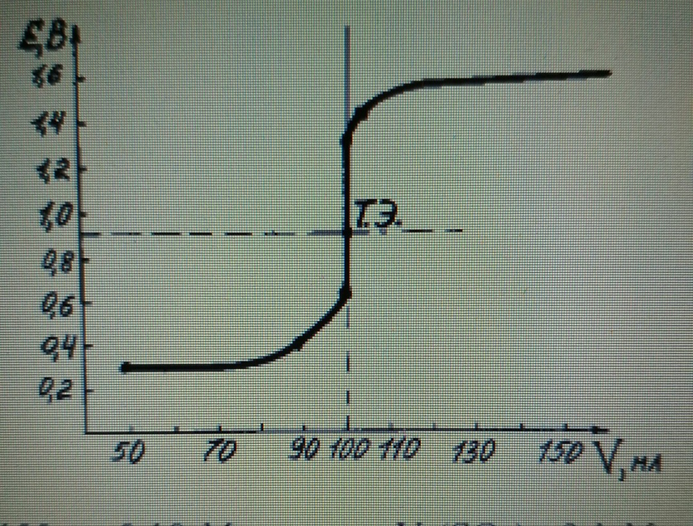
10. Константу равновесия реакции вычисляем по формуле:
$$\lg{K=\frac{\left(E_{1}^{0}-E_{2}^{0}\right)n}{0.058}=\frac{\left(1.45-0.337\right)∙6}{0.058}≈115}$$
$$K_{p}\sim {10}^{115}$$
Большая величина$K_{p}$ говорит о том, что процесс идет практически до конца.

Кондуктометрический метод анализа:
3. Для определения концентрации$H_{2}{SO}_{4}$ используют зависимость удельной электропроводности $χ$ от содержания кислоты в растворе:

$C_{H_{2}{SO}_{4}}$,моль/л | 0.004 | 0.007 | 0.015 | 0.030 | 0.060 | 0.121 | 0.243
${χ∙10}^{-4}$,$См∙{см}^{-1}$ | 2.5 | 3.8 | 5.0 | 8.0 | 12.3 | 21.0 | 36.3

Построить по этим данным калибровочный график в координатах $lgχ-lgC_{H_{2}{SO}_{4}}$ и с его помощью определить концентрацию серной кислоты, если ее удельная электропроводность равна $14.4∙{10}^{-4}См∙{см}^{-1}$, а для определения взяли 15мл серной кислоты. Определить содержание кислоты (в г) и ее титр (г/мл).

